附加功能

网关接口测试

网关接口测试接线

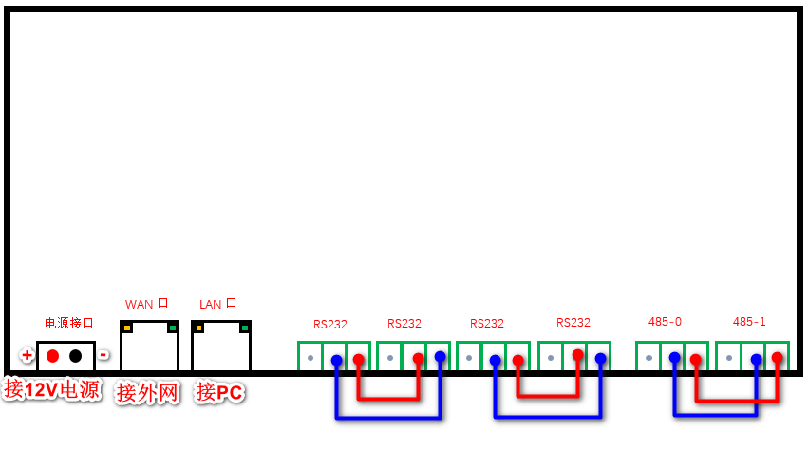

配置电脑IP
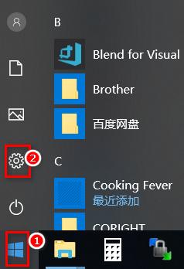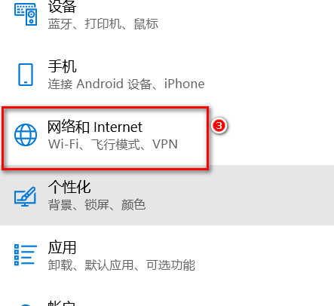

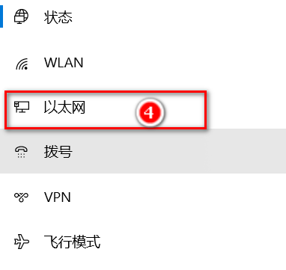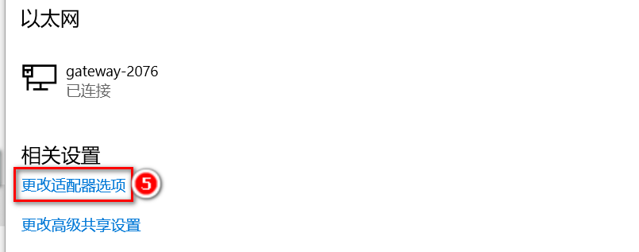
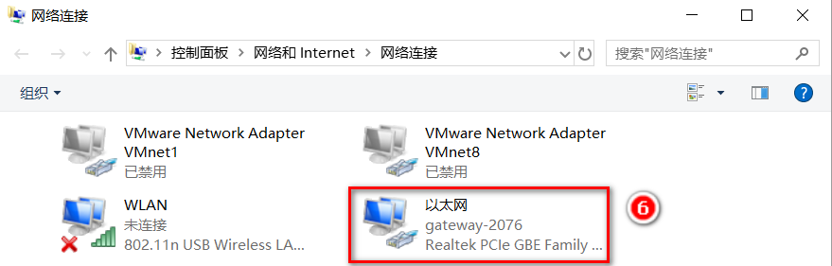
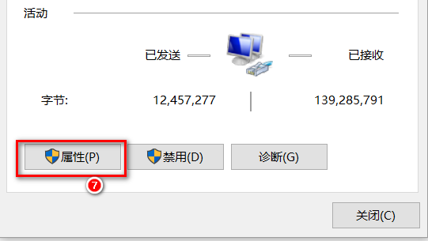
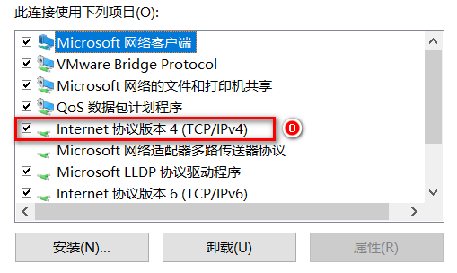

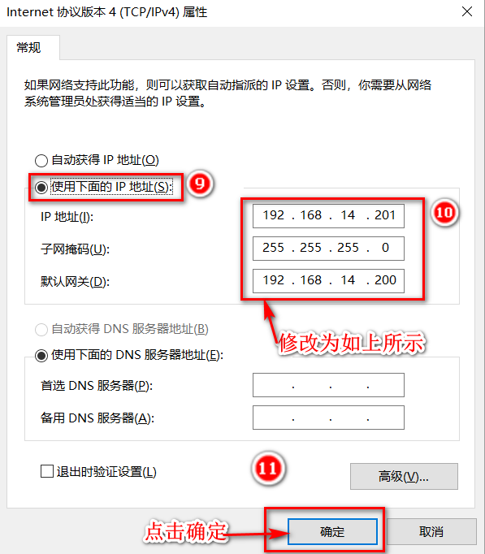

软件使用
- 确认网关连接无误后，接入12V稳压电源，打开新大陆设备调试软件点击自动测试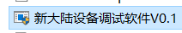按下图步骤进行测试网关。
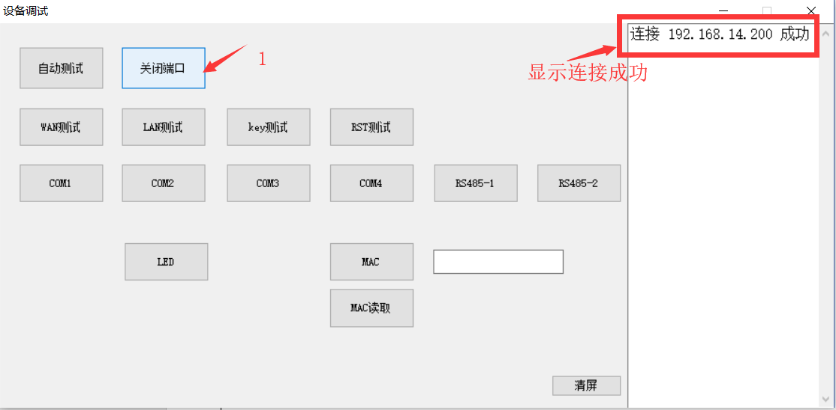

- 点击自动测试，在②处查看结过，注PING LAN成功后需在5S内依次按下RST和KEY键
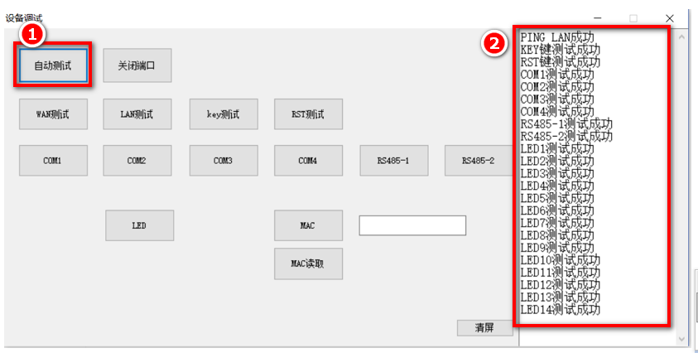
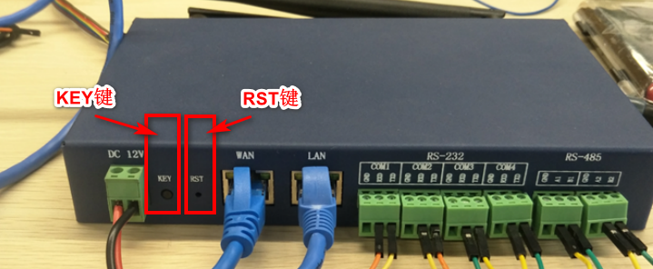
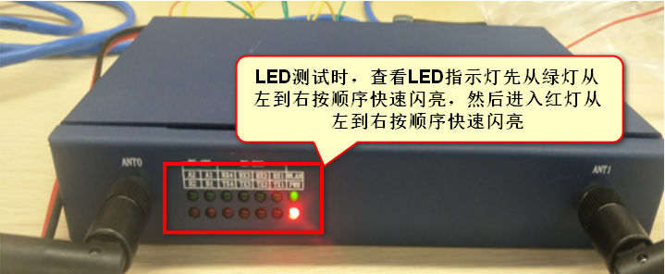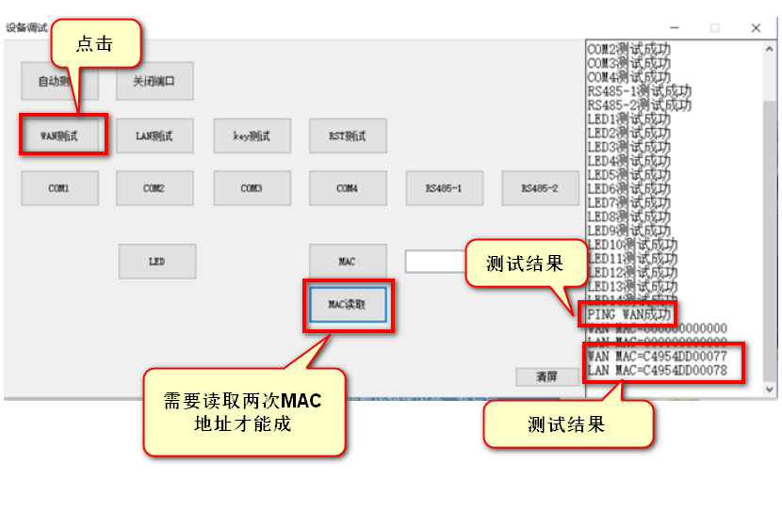
- 测试结果，如右框中，可判定网关正常（注：WAN MAC地址、LAN MAC地址要与机壳上粘贴的地址信息一致） 。另外如果测试过程中发现端口测试失败，可通过重启测试软件，进一步确认
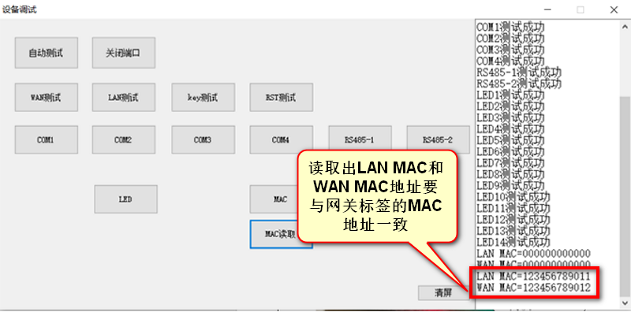
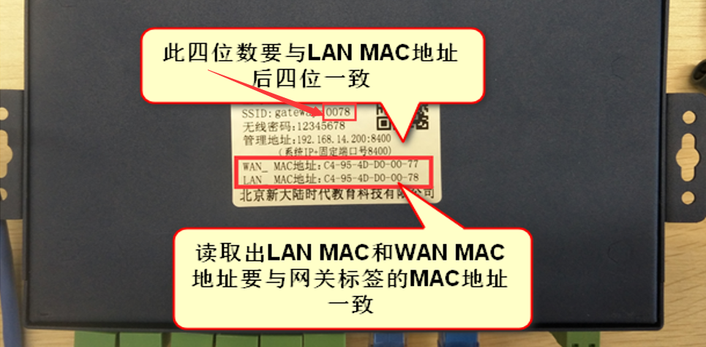

网关固件升级
- 确认网关LAN口已经与PC相连，且PC设置为自动获取IP地址
- 打开浏览器，输入192.168.14.200，进入登陆页面
（注：windowns自带浏览器与edg浏览器均无法使用，推荐使用谷歌、火狐等浏览器）
- 在①处填写密码，后点击登录（用户名:root 密码:002396）
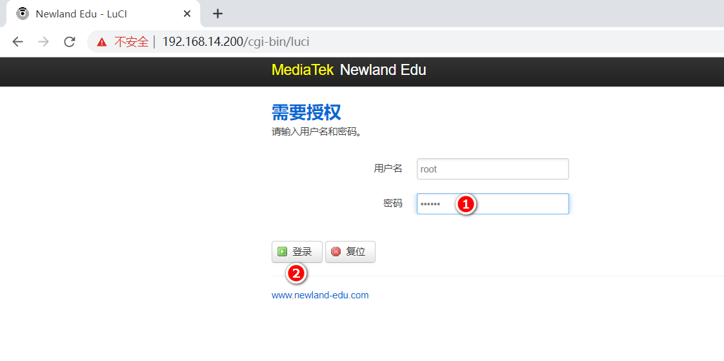
- 进入系统后，点击“系统”，选择“备份/升级”
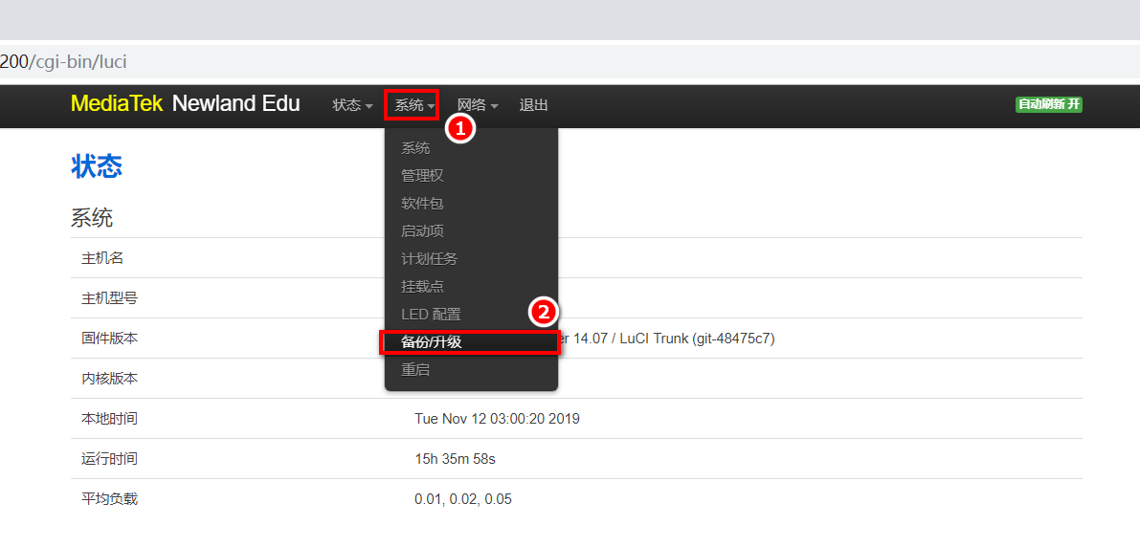
- 查看是否已勾选保留配置，并上传系统固件
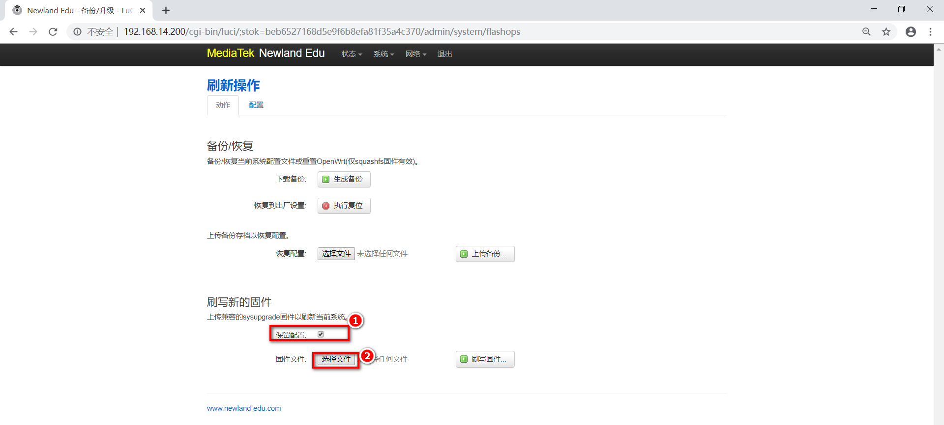
- 点击①处选择xxx.bin固件，点击②处刷写固件，在③处查看固件上传进度
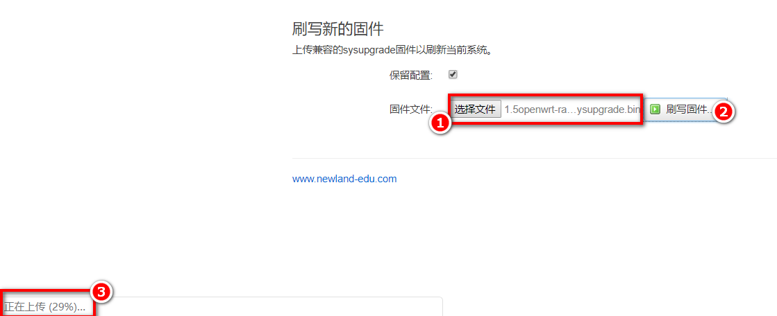
- 上传完成后如下图所示，点击执行开始刷写系统，刷写时长大概3分钟 刷写期间请勿断电！！
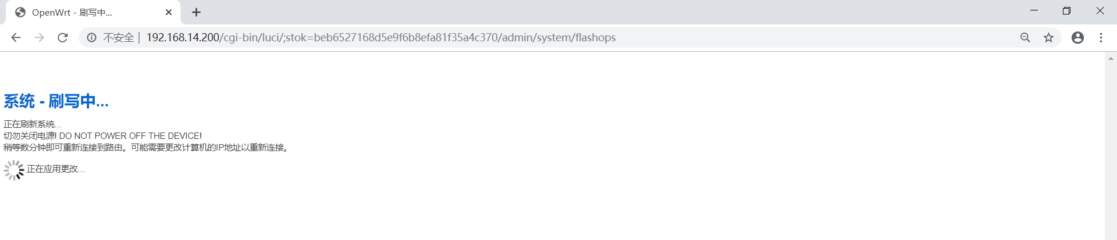
刷写时长大概3分钟 刷写期间请勿断电！！否则网关变砖！
等到系统指示灯pwR、 WLAN 熄灭，30秒后重新亮起，PWR常亮、WLAN闪烁表示升级成功；

- 登录系统界面 192.168.14.200:8400

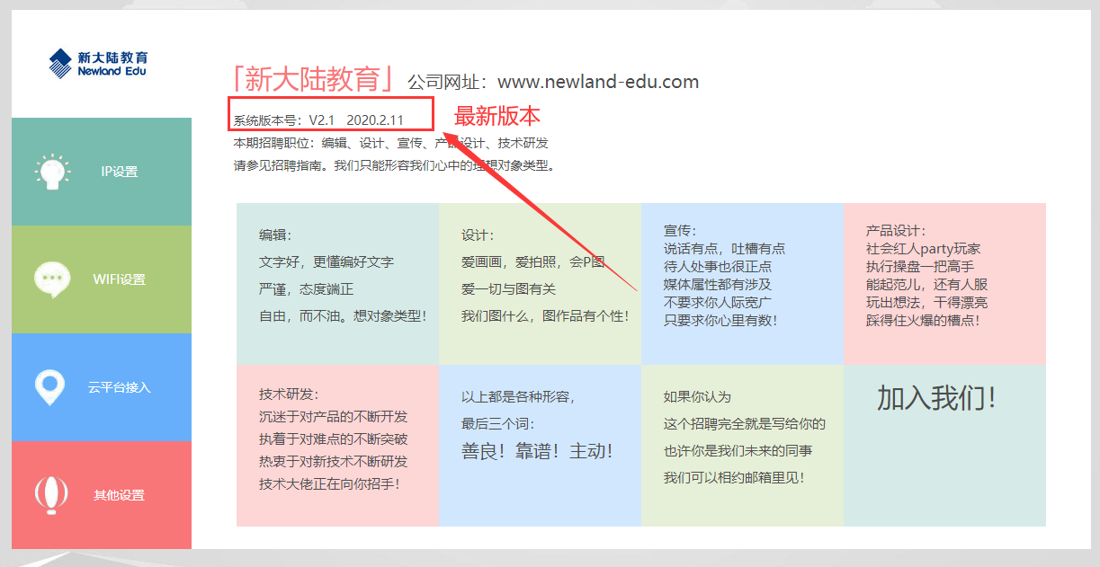
- 打开192.168.14.200页面，检查MAC地址是否与网关背面标签一致；如一致，升级完毕；

系统正常时，忘记网关IP恢复方式


